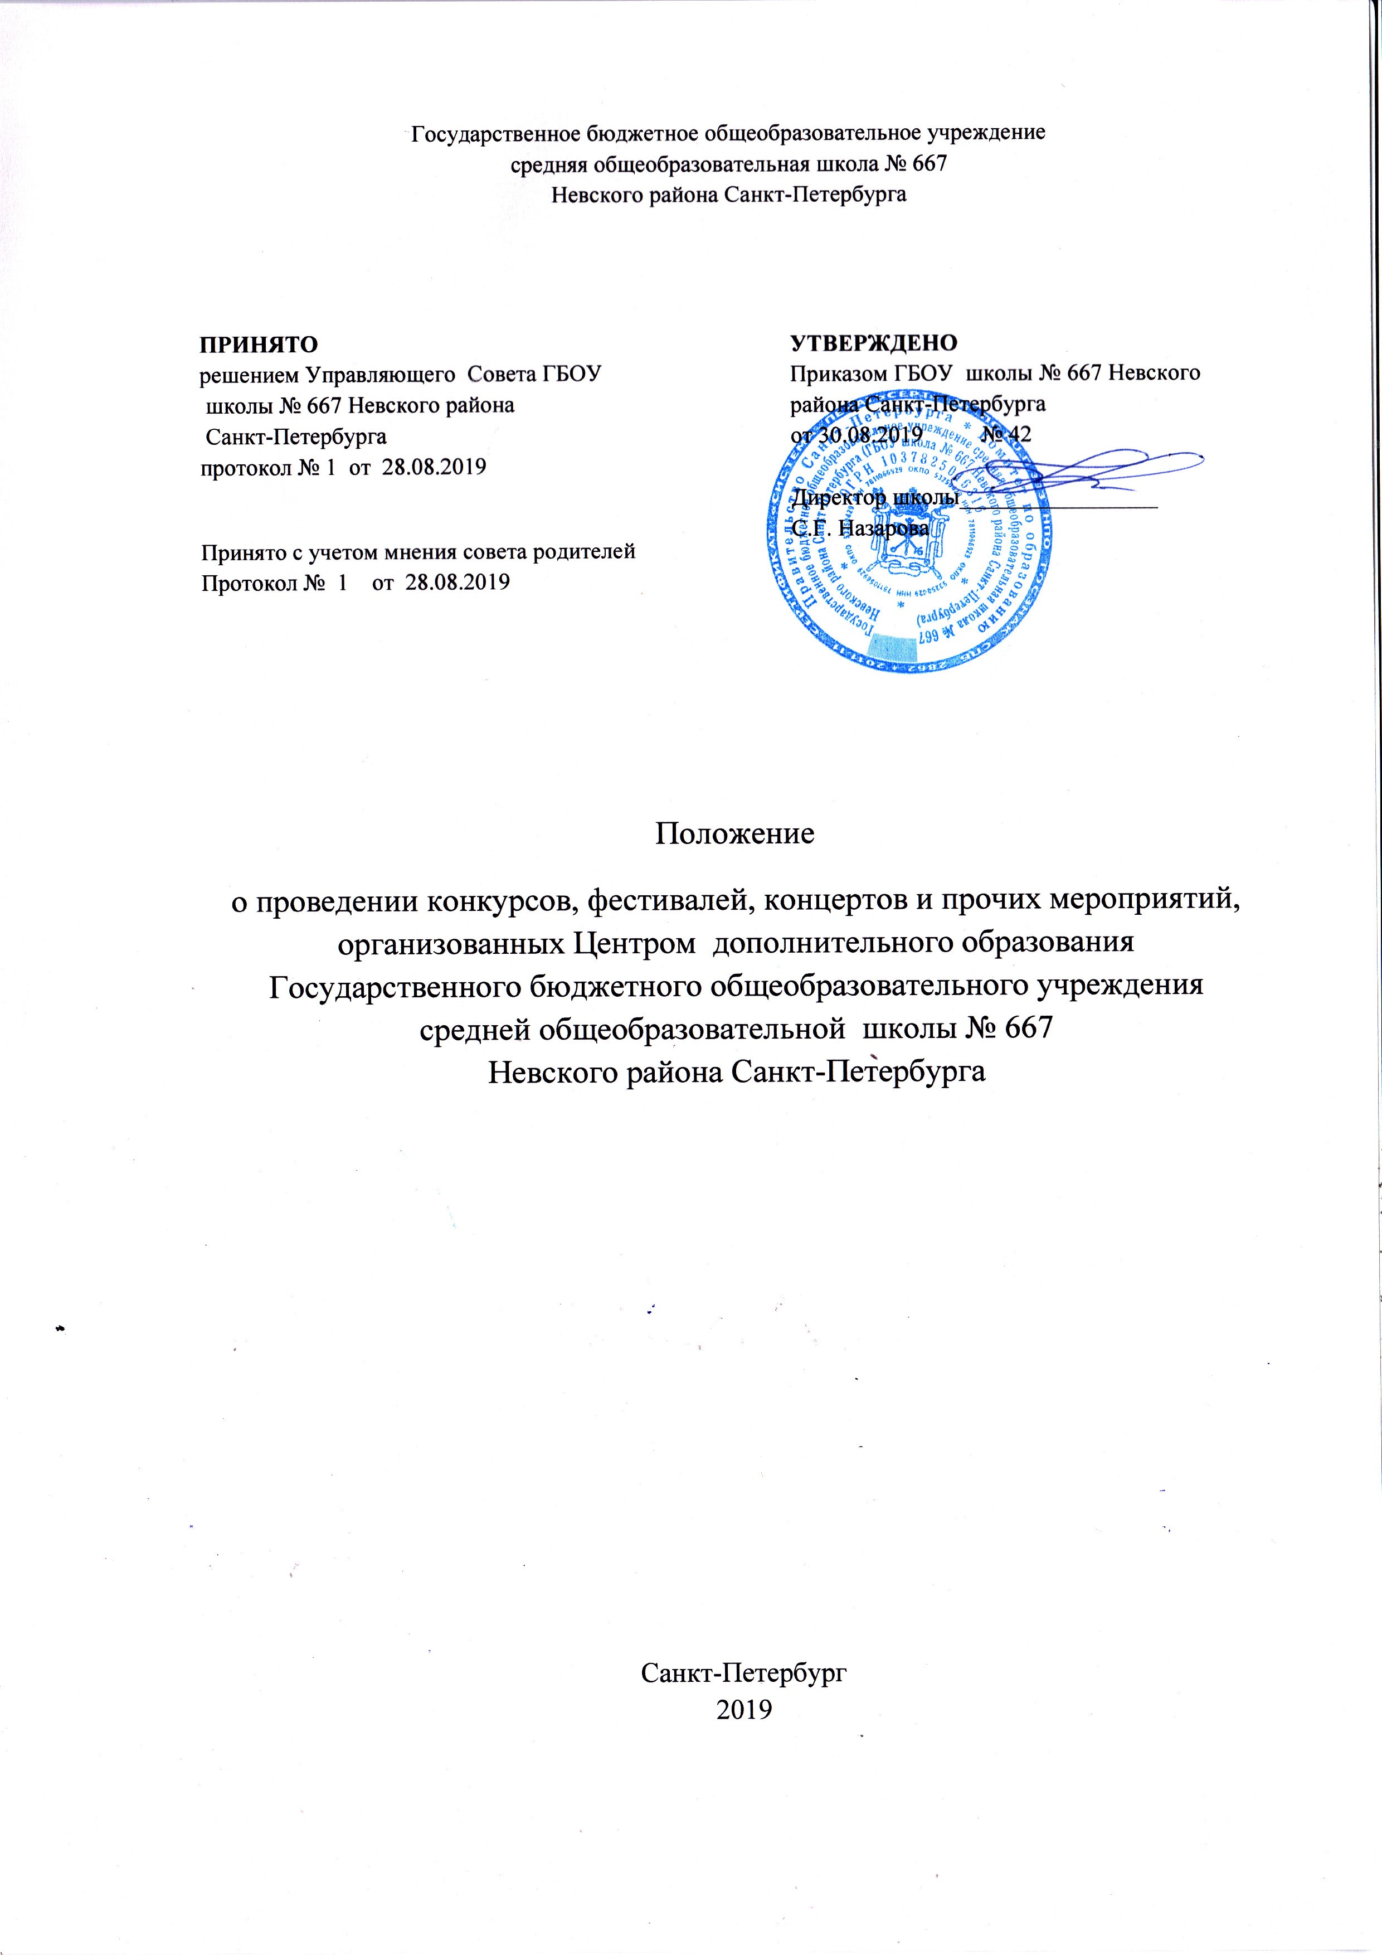

- Общие положения
  - Настоящее положение разработано в соответствии с Уставом ГБОУ школы № 667 Невского района Санкт-Петербурга
  - Настоящее положение регулирует порядок проведения и участия в творческих мероприятиях обучающихся и педагогов ЦДО ГБОУ школы № 667
  - Целью настоящего Положения является упорядочивание взаимодействия и развития организационной культуры ЦДО ГБОУ школы № 667, обеспечение безопасности обучающихся и педагогов в творческих мероприятиях
  - Основными задачами регулирования творческой деятельности являются:
- создание условий для осуществления обучающимися и педагогами концертной, конкурсной, выставочной деятельности
- обеспечение высокого художественного уровня концертов, творческих вечеров, выставок и иных творческих мероприятий
- обеспечение детей и их родителей достоверной, точной и полной о проведении творческих мероприятий
- контроль порядка и качества проведения творческих мероприятий
  - К творческим мероприятиям относятся: праздник, концерт,, творческий вечер, программа(игровая, шоу, развлекательная, познавательная), конкурс, смотр. Фестиваль, музыкальная гостиная, лекторий, мастер-класс, экскурсия и др.
  - Все организованные выходы за территорию школы с целью посещения учреждений, организаций, мест массового пребывания людей для проведения или участия в творческих мероприятиях с использованием транспорта или пешком, квалифицируются, как выездные мероприятия.

- Порядок организации школьных творческих мероприятий
2.1.Перечень творческих мероприятий готовится заведующей ЦДО при участии педагогов. Перечень творческих мероприятий включается в общий годовой план работы школы, обсуждается на педсовете, проходит согласование и представляется директору на утверждение
2.2. В соответствие с годовым планом работы школы формируются месячные планы и тематические планы

2.3 Информирование о месте, времени, содержании мероприятия осуществляет администрация ЦДО. Информация размещается на информационных стендах, на сайте ОУ.
2.4.Официальные приглашения на мероприятие направляются администрацией ЦДО. Перечень лиц, получающих официальные приглашения, определяет администрация.
2.5. За каждое мероприятие, включенное в план работы ЦДО, назначается ответственный из числа педагогов или администрации.
2.6.Для включения в творческое мероприятие проводится предварительный отбор номеров, при необходимости - прослушивание, просмотр.
2.7. Разработка сценария мероприятия и сопутствующей печатной продукции (программа, афиша, макет диплома и т.п.) может осуществляться творческой группой из числа сотрудников ЦДО.
2.8 Ответственный за проведение мероприятия:
-составляет программу мероприятия,
-вносит на рассмотрение и согласование план мероприятия (при необходимости),
-вносит на рассмотрение проект сметы расходов (при необходимости),
-оформляет текстовый вариант сценария,
-готовит ведущих,
-определяет дежурного, предоставляет ему программу концерта с указанием необходимых действий к каждому номеру,
-организует подготовку помещения для мероприятия,
-проверяет пути эвакуации и готовность средств пожаротушения на случай возникновения ЧС,
-проверяет порядок в помещении после завершения мероприятия,
-отвечает за качество проведенного мероприятия,
-предоставляет сведения о проведенном мероприятии для составления сводного отчета.

2.9 Дежурный за сценой обеспечивает дисциплину и своевременный выход выступающих на сцену.

2.10 Ответственность за подготовку творческих номеров, внешний вид и поведение учащихся возлагается на педагогов дополнительного образования. В случае отсутствия у учащегося концертной формы и обуви ответственный за проведение мероприятия имеет право не допустить участника до выступления.

2.11 Контроль качества и порядка проведения мероприятий осуществляется администрацией ЦДО. Итоги мероприятий обсуждаются га заседаниях методического объединения ЦДО, педагогическом совете.

- Порядок организации выездных творческих мероприятий
3.1. При планировании участия в выездных мероприятиях за счет бюджетного финансирования приоритет отдается региональным, всероссийским мероприятиям.
3.2. На выездные мероприятия (конкурсы, фестивали, соревнования, конференции и т.п.) направляются только учащиеся, которые занимаются в ЦДО.
3.3. При формировании списка участников учитываются предыдущие достижения учащихся в научной, спортивной, культурной, творческой деятельности, участие и победы в конкурсах, соревнованиях, фестивалях различных уровней.
3.4. Учащиеся в возрасте до 18 лет направляются в сопровождении педагогов, которые несут ответственность за жизнь и здоровье учащихся. При направлении группы учащихся назначается руководитель группы.
3.5. Педагоги, сопровождающие учащихся на всероссийские выездные мероприятия, направляются в командировку и выполняют служебное задание. Выезд педагогов без командировочных документов не допускается.
3.6. Направление учащихся и педагогов на выездные мероприятия производится на основании приказа директора Образовательного учреждения при наличии финансовых средств и сметы, за счет которой предполагается осуществить расходы по направлению учащихся и педагога дополнительного образования.
3.7. Финансирование поездки может быть произведено за счет бюджетных средств, средств приглашающей стороны, средств грантов, добровольных пожертвований. По желанию родители могут взять на себя оплату расходов по проезду и пребыванию своего ребенка на выездном мероприятии. Оплата расходов по проезду и пребыванию сопровождающего педагога за счет средств родителей не допускается.

IV. Порядок взаимодействия при подготовке заявок для выездных творческих мероприятий
4.1. Предложения по участию в выездных мероприятиях выдвигаются администрацией Образовательного учреждения, администрацией ЦДО.
4.2. Основаниями для предложений являются положения, официальные информационные письма, приглашения для участия коллектива, делегации или отдельного учащегося в мероприятии.
4.3. Решение об организации поездки на мероприятие принимает директор Образовательного учреждения на основании предложений заведующего ЦДО. Решение об организации поездки согласовывается с учредителем.
4.4. Заявка на участие в выездном мероприятии по требуемой форме составляется после принятия и согласования решения об организации поездки. Заявку составляет заведующий ЦДО. Заявка подписывается директором Образовательного учреждения и заверяется печатью Образовательного учреждения .
4.5. Заявка может направляться по почте с сопроводительным письмом. Работу по отправке заявки по почте осуществляет ответственный за мероприятие.
4.6. Электронный (сканированный) вариант заявки направляется по электронной почте с официального электронного адреса ЦДО odod667@yandex.ru.
4.7. Самостоятельное направление педагогами заявок на выездные мероприятия не допускается.
V. Порядок взаимодействия при подготовке сопроводительных документов для выездных творческих мероприятиях.
5.1. При организации перевозок групп учащихся автомобильным транспортом Школа производит заказ на транспортные средства с учетом количества детей в группе не позднее за 14 суток до дня поездки.
5.2. При направлении в командировку педагог получает командировочное удостоверение, подтверждающее срок его пребывания в командировке. Фактический срок пребывания в месте командирования определяется по отметкам о дате приезда в место командирования и дате выезда из него, которые делаются в командировочном удостоверении и заверяются подписью полномочного лица и печатью организации. В случае, если работник командирован в организации, находящиеся в разных населенных пунктах, отметки в командировочном удостоверении о дате приезда и дате выезда делаются в каждой из организаций, в которые он командирован.
5.3. Руководитель группы, ответственное лицо или отдельный педагог дополнительного образования, направленный в командировку обязаны по возвращении в течении 3-ёх рабочих дней предоставить отчёт о результатах командировки(поездки).

VI. Порядок проведения выездов на творческие мероприятия.
6.1. Выезды на творческие мероприятия оформляются приказом по Образовательному учреждению с указанием цели, сроков, места проведения, состава коллектива, делегации или отдельного участника, а также ответственного из числа педагогов.
6.2. Группы учащихся, участвующие в любых формах выездных мероприятий, сопровождают не менее двух педагогов(специалистов) из расчета один взрослый на 10 детей. Не допускается проведение выездного мероприятия под руководством одного педагога (руководителя группы)
6.3. Руководитель группы, ответственное лицо обеспечивает безопасность проведения мероприятия и несет ответственность за жизни и здоровье участников, за выполнение всеми членами группы правил дорожного движения (в части, касающейся пешеходов), за соблюдение правил поведения в транспорте и общественных местах, правил охраны природы, памятников истории и культуры, соблюдение норм санитарии и гигиены, за проведение мероприятия.
6.4. Руководитель группы, ответственное лицо держит на контроле списочный состав участников мероприятия, периодически контролирует наличие участников группы, при отправлении и возвращении проверяет учащихся по списку.
6.5. Руководитель группы, ответственное лицо обязан:
-получить разрешение от родителей учащихся на участие в мероприятии,
-своевременно уведомить администрацию Образовательного учреждения обо всех изменениях, требующих корректировки приказа о проведении выездного мероприятия,
-получить копию приказа о проведении выездного мероприятия, заверенную печатью Школы, при необходимости – другие сопроводительные документы,
-провести с учащимися накануне мероприятия инструктаж по соблюдению правил дорожной безопасности, поведения на транспорте и в общественных местах, охраны природы, памятников истории и культуры (под роспись),
-иметь средства оперативной связи (мобильный телефон) в исправном состоянии,
- незамедлительно информировать директора школы обо всех чрезвычайных ситуациях и несчастных случаях с участниками мероприятия,
-оказать первую доврачебную помощь при несчастном случае, вызвать скорую помощь, уведомить о случившемся администрацию Школы и родителей пострадавшего ребенка,
-после окончания мероприятия в течение 30 минут доложить в администрацию Образовательного учреждения или в администрацию ЦДО о результатах его проведения.

